ЗАДАНИЕ ДЛЯ УЧАЩИХСЯ 2 КЛАСС 4-ЛЕТНЯЯ ДООП
п. АЭРОПОРТ
ПРЕДМЕТ – РИСУНОК
Задание № 1: Упражнения. Рисунок карандашом - штриховка.
Пример:
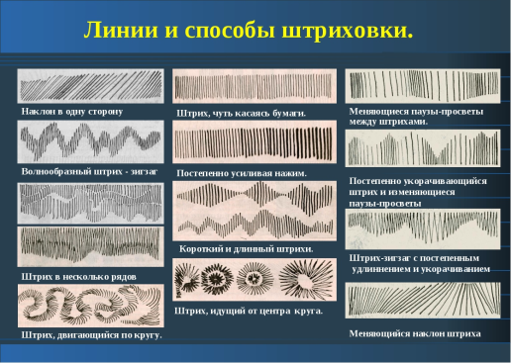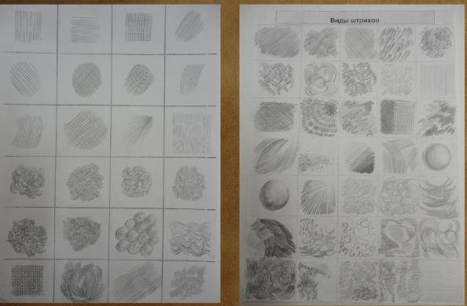

Задание № 2: Упражнения. Построение геометрических тел на листе А 3.
Пример:

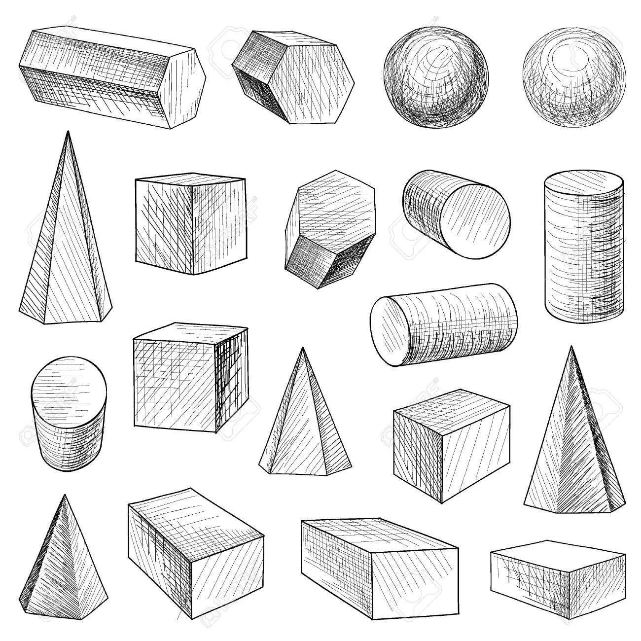

ПРЕДМЕТ – ЖИВОПИСЬ
Задание № 1: Этюды фруктов и овощей – 4-5 штук, формат А-4, А-3 - выполнение работы гуашью.
Пример
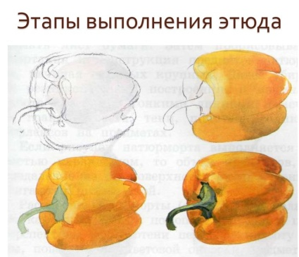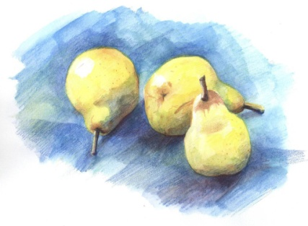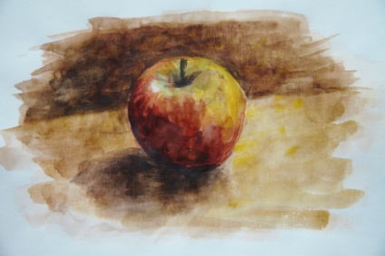

ПРЕДМЕТ – КОМПОЗИЦИЯ СТАНКОВАЯ

Задание № 1: Композиция на тему «Город».
Пример:

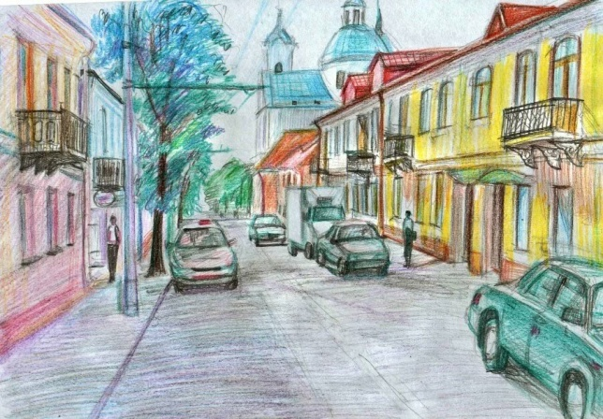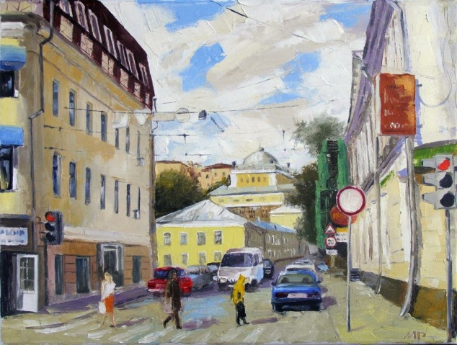

ПРЕДМЕТ – КОМПОЗИЦИЯ ПРИКЛАДНАЯ
Задание № 1: Декоративная композиция. Орнамент «Узор в круге» - растительный мотив.
Пример:

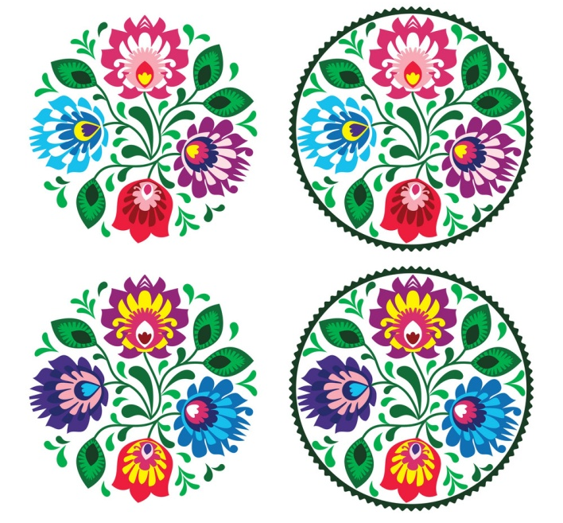

БЕСЕДЫ ОБ ИСКУССТВЕ
Задание: Подготовить сообщение «Жанры изобразительного искусства» или «Графика. Виды графики».

